خلاصه عملکرد مقایسه ای سال92 با نه ماهه سال 93

مدیریت خدمات پشتیبانی

دانشگاه علوم پزشکی تبریز

 پیشرفت

وحدت

همت



بسمه تعالی

**مقدمه**

**عملکرد موجود شمه ای کوتاه و مختصر از فعالیتهای انجام یافته در حوزه خدمات پشتیبانی دانشگاه می باشد. بطوریکه ارائه عملکرد در این مدیریت با ابعاد و ویژگیهای خاص و زوایای مختلف خیلی سخت به نظر می رسد. چرا که در هر مقوله ای که در دانشگاه شروع به فعالیت می نماید به نوعی همکاران خدمات پشتیبانی زمینه کار و فعالیت را از هر لحاظ مهیا می نمایند تا در بحث نظام سلامت و ارائه خدمات در مانی شکوفائی ایجاد گردد:**

**در طول نه ماه اخیری که گذشت شاهد شروع حرکت نوین و طلائی در بحث طرح تحول نظام سلامت بودیم که همگان با این طرح عظیم، همه همکاران به نوعی درگیر مهیا نمودن این موضوع تحت سیاستهای وزارت و برنامه ریزی ریاست محترم دانشگاه بودند و دراین مقوله خدمات پشتیبانی دانشگاه در کنار سایر امورات محوله،در حوزه معاونت پشتیبانی همگام وپیشرو در این طرح بود.**

**و در این نه ماه اخیر خانه های سازمانی دانشگاه از بابت واگذاری و سروسامان بخشی مهیا گردید و مجدداًمورد ارزیابی قرار گرفت.و همچنین نظارتهای کلی از امورات شبکه های و مراکز درمانی صورت گرفت و همواره در هر هفته بصورت گروهی توسط شورای مدیران معاونت پشتیبانی عملکرد حوزه های مختلف کاری مورد ارزیابی با چک لیست های نظارتی گردید. امیدواریم در آینده ای نه چندان دور شاهد شکوفائی بیشتر در حوزه های مختلف درمانی و نظام سلامت باشیم. ضمنا بطور مقایسه ای عملکرد نموداری این مدیریت در سال 92 استخراج گردیده است.**

**و من الله التوفیق**

**نمودارهای خلاصه عملکرد اداره تدارکات مدیریت خدمات پشتیبانی**

**خلاصه عملکرد امور قراردادهای مدیریت خدمات پشتیبانی**

**خلاصه عملکرد کمسیون مناقصات و مزایده های مدیریت خدمات پشتیبانی**

**خلاصه عملکرد اداره نقلیه مدیریت خدمات پشتیبانی**

**خلاصه عملکرد اداره حسابداری مدیریت خدمات پشتیبانی**

* لازم به توضیح است از مبلغ کل تجهیزات پزشکی از سنوات قبلی مبلغ 17میلیارد تومان پرداخت گردیده است

**خلاصه عملکرد دبیرخانه مرکزی مدیریت خدمات پشتیبانی**

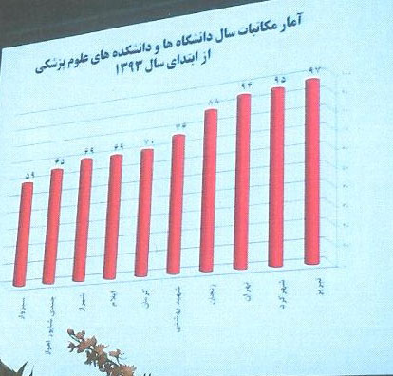

* توضیح اینکه دبیرخانه مرکزی در بین دانشگاههای علوم پزشکی کشور طبق نمودار اعلامی وزارت در سال 93 مقام اول را کسب نموده است.

**خلاصه عملکرد اداره رفاه مدیریت خدمات پشتیبانی**

**خلاصه عملکرد صندوق رفاه کارکنان مدیریت خدمات پشتیبانی**

|  |  |  |  |
| --- | --- | --- | --- |
| ترازنامه صندوق رفاه کارکنان تا برج 9 سال 93 | | | |
| دارائیهای صندوق | **10839744705** | **بدهی ها** | **8543736384** |
| بانک ها | **3518392820** | **بستانکاران** | **8455325384** |
| بدهکاران | **7290151885** | **حقوق صاحبان سهام** | **2296008321** |
| اموال و اثاثیه | **31.200.000** | **سرمایه اولیه** | **2.000.000.000** |
| 10839744705 | | **سود و زیان** | **296008321** |
| **7.669.464.023** | |

|  |  |  |  |
| --- | --- | --- | --- |
| ترازنامه صندوق رفاه کارکنان سال 92 | | | |
| دارائیهای صندوق | **6528956055** | **بدهی ها** | **4397655900** |
| بانک ها | **2164527999** | **بستانکاران** | **4387755900** |
| بدهکاران | **4333228056** | **حقوق صاحبان سهام** | **2131300155** |
| اموال و اثاثیه | **31.200.000** | **سرمایه اولیه** | **2.000.000.000** |
| 6528956055 | | **سود و زیان** | **131300155** |
| **6528956055** | |

**خلاصه عملکرد انبار تجهیزات پزشکی مدیریت خدمات پشتیبانی**

* انبار تجهیزات پزشکی در طول سه ماهه آخر سال93 باوجود انبارگردانیهای سالهای قبل با تشکیل بیش از چهل جلسه تخصصی وشمارش اقلام در سه نوبت و رویت اقلام توضیعی در تمام مراکز درمانی و تطبیق کدهای مربوطه با انجام با انجام 74 مورد ماموریت کارشناسان به واحدهای تابعه مبلغ 270 میلیارد ریال تبدیل به 25 میلیار گردیده است و وضعیت انبار طبق نمودار بالا کاملاً مشخص شده است.

**خلاصه عملکرد اداره خدمات مدیریت خدمات پشتیبانی**

**تصاویری از تجهیز و هتلینگ مهمانسرا و پانسیونهای مدیریت خدمات پشتیبانی**

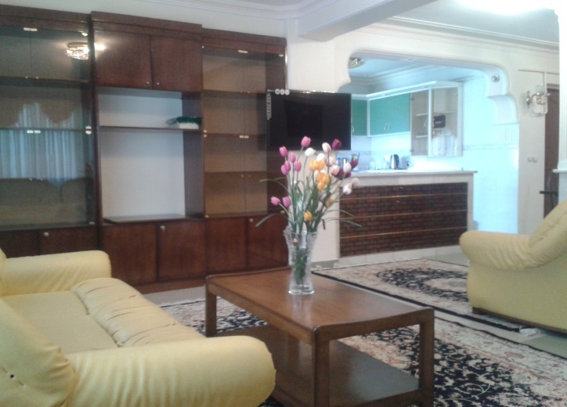**نمونه ای از نمای داخلی واحدهای ساختمان شهید مطهری**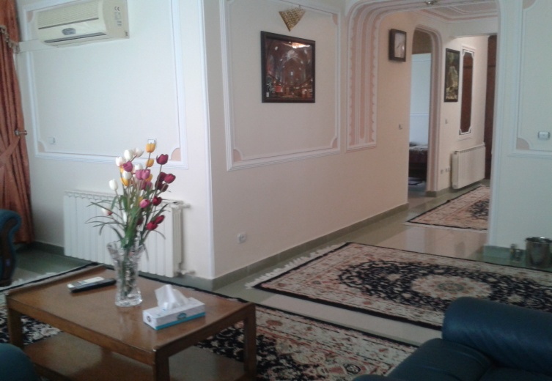

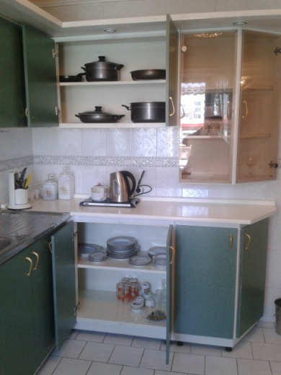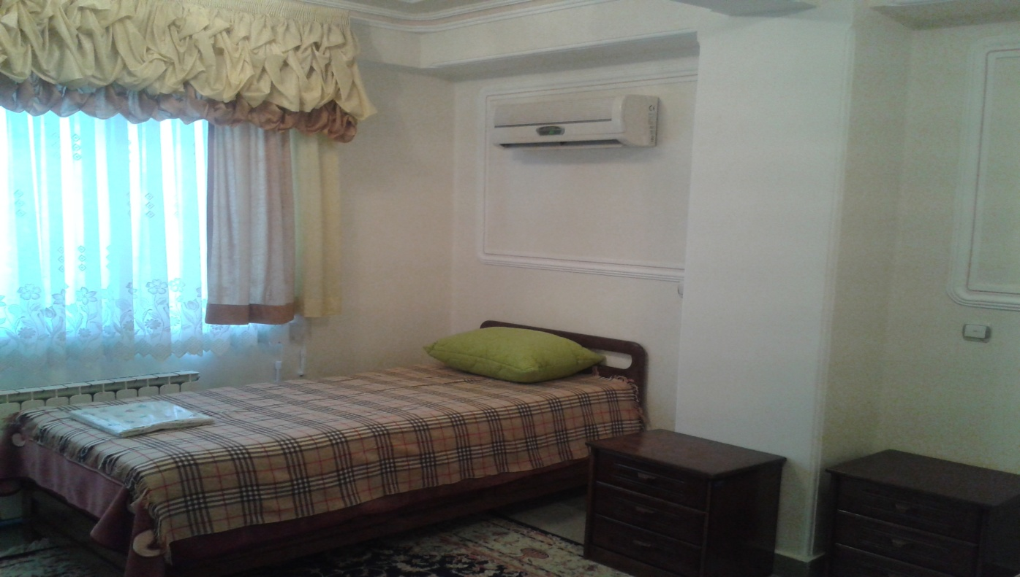

نمونه تصاویری از نمای داخلی واحدهای زائرسرای مشهد مقدس

